Czy jest sens uczyć dzieci patriotyzmu?

W naszym przedszkolu realizujemy projekt patriotyczny „Każde dziecko wie, że patriotą zostać chce”. Od czasu do czasu odbywają się we wszystkich grupach zajęcia związane tematycznie z naszą małą i dużą ojczyzną, a także zajęcia w zerówkach związane z patronem naszej placówki.

Ci z nas, którzy ze swoich lat szkolnych pamiętają nudne akademie albo wycieczki do przykurzonych muzeów, mogą mieć wątpliwości. Ale patriotyczne treści można przekazywać dzieciom w sposób dla nich ciekawy i przystępny.
Znalazłam ciekawy artykuł, p. Magdaleny Kurowskiej, którym chciałam się z Państwem podzielić.
Małgorzata Grabarek
Umiłowanie i szacunek do Ojczyzny powinno wpajać się dziecku już od najmłodszych lat. Najlepiej poprzez zabawę, odkrywanie nowych, ciekawych rzeczy czy też wspólne celebrowanie świąt, nie tylko narodowych. Patriotyzm – to pojęcie kojarzy nam się bardzo poważnie: z honorem, szacunkiem i walką. Takie postrzeganie może nas blokować w mówieniu o patriotyzmie dzieciom. Często myślimy, że są na to jeszcze za małe, że nie pojmą prawidłowego znaczenia takiej postawy. Nic bardziej mylnego! Nasze podpowiedzi, pomogą wam w sposób naturalny i ciekawy rozwijać w dziecku miłość i szacunek dla własnego kraju.

Zaczniemy od najprostszych propozycji.

- Dawaj przykład - wywieś flagę, zabierz dziecko na wybory

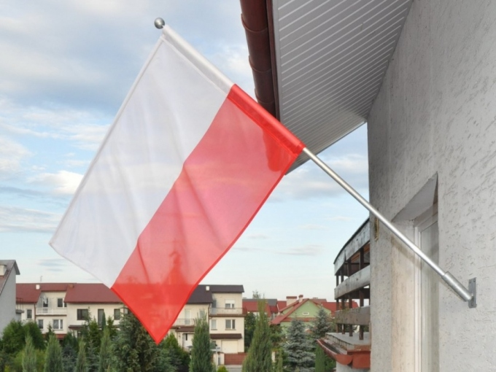

Dzieci są chłonne jak gąbka, najlepiej uczą się poprzez obserwacje i naśladowanie. Wasza patriotyczna postawa, wyrażająca się poprzez uczestnictwo w wyborach czy też wywieszanie flagi, będzie dla nich najlepszym przykładem jak w praktyce wyrażać swój patriotyzm. Takim działaniom zawsze towarzyszyć powinna rozmowa, która wyjaśni wasze postępowanie.

II. Poznawajcie wspólnie język ojczysty - wiersze, piosenki, legendy

Każdy z nas zna wiersz „Katechizm Polskiego dziecka” Władysława Bełzy, czyli: „Kto ty jesteś? Polak mały?...”. Już dwuletnie dziecko, jest w stanie zapamiętać ten tekst, zwłaszcza gdy będziemy się nim „bawić” w formie pytań i odpowiedzi. Polecamy również: „Twój dom” Wandy Chotomskiej, „Polska” Ryszarda Przymusa czy „Barwy ojczyste” Czesława Janczarskigo. Piosenka „Płynie Wisła, płynie” czy „Przybyli ułani pod okienko” to naprawdę wdzięczne, skoczne i z łatwym tekstem przyśpiewki, które na pewno opanują przedszkolaki. A czytanie legend polskich, będzie niesamowitą przygodą i bardzo ciekawą lekcją historii.

III Poznawajcie symbole narodowe - flaga, godło, hymn

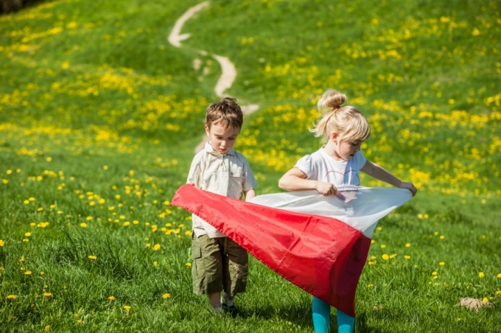

Biało- czerwona flaga czy wizerunek Orła Białego, to doskonałe wyjście do zabaw twórczych. Bo przecież flagą mogą być nasze dłonie, pomalowane na biało i czerwono i odciśnięte na kartce. Opowiedz dziecku historię powstania pra, pra flagi – podpowiedź . Orzeł Biały może być wycinany i przyklejany na flagę. Może fruwać po kartkach książek z legendami albo po mapie Polski. A „Mazurka Dąbrowskiego” warto uczyć od małego, najlepiej podczas świąt lub rozgrywek reprezentacji Polski.

IV Zabieraj dzieci na wydarzenia sportowe

Gdzie najlepiej poczuć wspólnotę z innymi ludźmi i własną Ojczyzną? Zdecydowanie podczas rozgrywek sportowych, kiedy gra reprezentacja narodowa. Atmosfera stadionu czy hali sportowej to niesamowite przeżycie, a odśpiewany wspólnie hymn, a'capella lub z orkiestrą, to doznanie, którego nie da się z niczym porównać. Przy okazji meczów, warto też zwrócić uwagę na eksponowane symbole narodowe w ubiorze czy też malowane na twarzy. A wspólne kibicowanie wyzwala masę pozytywnych emocji!

V Uczestniczcie w świętach narodowych

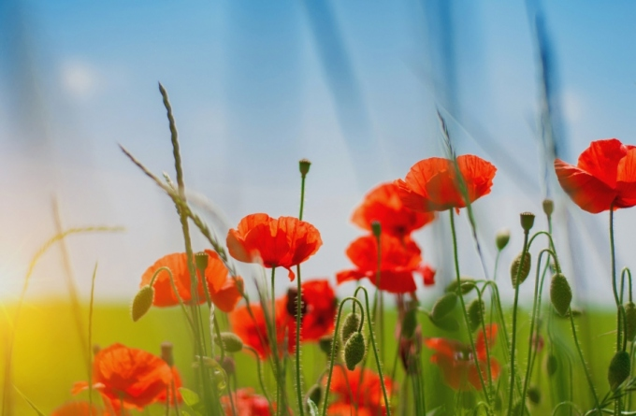

Nie tylko w marszach czy wiecach na Święto Niepodległości, ale celebrujcie także inne święta państwowe (Dzień flagi – 2 maja) czy religijne (Wszystkich Świetnych – 1 listopada czy Boże Narodzenie). Zaopatrzcie się koniecznie we flagi, chorągiewki, kwiaty – symbole, które będą manifestowały waszą przynależność do Ojczyzny.

VI Wizytujcie miejsca symboliczne - miejsca pamięci, pomniki, cmentarze, muzea

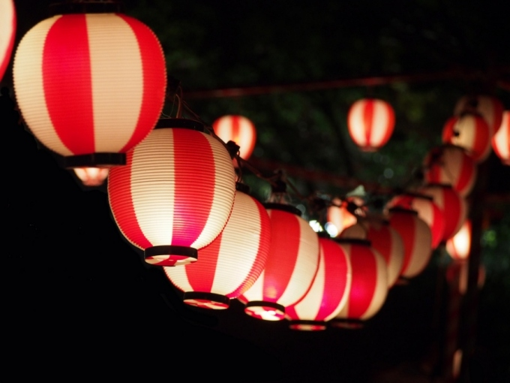

Wspólne spacery i długie rozmowy w ich trakcie mogą być ciekawą lekcją historii i patriotyzmu. Wizyta na Powązkach, spacer po Cytadeli czy choćby krótka refleksja przed Grobem Nieznanego Żołnierza czy też pomnikiem pamięci w waszym mieście, na pewno pozostanie na długo w świadomości dziecka i kto wie, czy nie będzie to jedno z pierwszych jego wspomnień, dotyczących poczucia tożsamości ze swoją Ojczyzną. Kolejną propozycją jest odwiedzanie muzeów, najlepiej z przewodnikiem, który umie zaciekawić dzieci. Wiedza przekazywana przez obca osobę wraz z możliwością eksplorowania ciekawych wnętrz czy eksponatów, zdecydowanie lepiej zapada w pamięci niż suche fakty.

VII Zwiedzajcie Polskę

Nie tylko poprzez wycieczki krajoznawcze, ale również dzięki wędrówkom „palcem po mapie”. Jeśli nie posiadacie atlasu lub mapy samochodowej, wiele ciekawych propozycji do wydrukowania znajdziecie w Internecie. Świetnym przykładem gry, która rozwija geograficznie jest gra w „Państwa, miasta”. Można ją zawęzić tylko do granic Polski i korzystać z podpowiedzi zerkając na mapę.

